Projeto de Lei Complementar nº 02/2020-E
Data: 25 de maio de 2020

AUTÓGRAFO Nº 76/2021

A CÂMARA MUNICIPAL DE MARECHAL CÂNDIDO RONDON, Estado do Paraná, em sessões ordinária e extraordinárias, por unanimidade dos presentes, aprovou

DISPÕE SOBRE O PERÍMETRO URBANO DO MUNICÍPIO DE MARECHAL CÂNDIDO RONDON, E DÁ OUTRAS PROVIDÊNCIAS.

CAPÍTULO I
DAS DISPOSIÇÕES GERAIS

Art. 1º O território municipal é dividido em áreas urbanas, área periurbana e área rural, para fins urbanísticos e tributários, com vistas à aplicação das normas componentes do Plano Diretor.

Art. 2º As áreas urbanas do Município de Marechal Cândido Rondon, representadas nos ANEXOS da presente Lei, são as seguintes:
I – Sede urbana do Município de Marechal Cândido Rondon;
II – Distrito de Bela Vista
III – Distrito do Bom Jardim;
IV – Distrito de Iguiporã;
V – Distrito de Margarida;
VI – Distrito de Novo Horizonte;
VII – Distrito de Novo Três Passos;
VIII – Distrito de São Roque;
IX – Distrito Turístico de Porto Mendes.

Art. 3º A área rural é constituída pelo restante do território Municipal.

Parágrafo único. Compete ao Município custear a materialização dos vértices dos polígonos dos perímetros urbanos em um prazo de até 90 dias após a aprovação da lei do Perímetro Urbano na Câmara Municipal.

CAPÍTULO II
DA DESCRIÇÃO DOS PERÍMETROS

Art. 4º A representação cartográfica e o memorial descritivo dos perímetros das áreas urbanas e da área de expansão urbana, instituídas por esta Lei, estão indicados nos ANEXOS:
I – ANEXO I - memorial descritivo do Perímetro Urbano da Sede de Marechal Cândido Rondon;
II – ANEXO II – memorial descritivo do Perímetro Urbano de Bela Vista;
III – ANEXO III - memorial descritivo do Perímetro Urbano do Distrito do Bom Jardim;
IV – ANEXO IV - memorial descritivo do Perímetro Urbano do Distrito de Iguiporã;
V – ANEXO V - memorial descritivo do Perímetro Urbano do Distrito de Margarida;
VI – ANEXO VI - memorial descritivo do Perímetro Urbano do Distrito de Novo Horizonte;
VII – ANEXO VII - memorial descritivo do Perímetro Urbano do Distrito de Novo Três Passos;
VIII – ANEXO VIII - memorial descritivo do Perímetro Urbano do Distrito Turístico de Porto Mendes;
IX – ANEXO IX - memorial descritivo do Perímetro Urbano do Distrito de São Roque;

CAPÍTULO III
DISPOSIÇÕES FINAIS E TRANSITÓRIAS

Art. 5º Os padrões de uso e ocupação nas áreas urbanas do Município deverão obedecer ao Plano Diretor municipal e à lei de zoneamento de uso e ocupação do solo urbano.

Art. 6º A propriedade que for cortada pelo perímetro somente terá, como urbana, a área englobada por este, salvo se parte remanescente do terreno possuir área não superior à 02 (dois) módulos rurais, ocasião em que a propriedade será considerada, no todo, urbana.
Parágrafo único. Os lotes oriundos de parcelamentos de solo aprovados considerando o caput deste artigo serão considerados abrangidos pelo perímetro urbano.

Art. 7º Qualquer alteração no Perímetro Urbano deverá ocorrer mediante Lei Municipal específica, precedida, necessariamente, de estudo de impacto de vizinhança, consultas populares e audiência pública.

Art. 8º Esta Lei entra em vigor na data de sua publicação, revogando todas as disposições contrárias.

GABINETE DO PRESIDENTE, em 08 de dezembro de 2021.

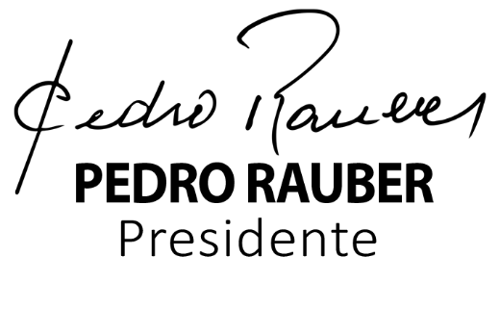

ANEXO I - MEMORIAL DESCRITIVO DO PERÍMETRO URBANO DA SEDE DO MUNICÍPIO DE MARECHAL CÂNDIDO RONDON
Inicia-se a descrição deste perímetro no vértice P1, situado na PR-491, de coordenadas E 798589,37 e N 7285003,43; no Sistema de Coordenadas UTM, Datum SIRGAS 2000, Fuso 21 Sul; deste ponto segue rumo sul por uma distância de 89 metros até o vértice P2, de coordenadas E 798591,48 e N 7284914,53; deste ponto segue rumo sudeste por 1.379 metros até o vértice P3, de coordenadas E 799895,26 e N 7284464,21; deste segue confrontando a Sanga Bonita, a montante por 1352,80 metros, até o vértice P4, de coordenadas E 799404,93 e N 7283346,08; deste ponto segue rumo leste, confrontando a Ruas das Flores por 441 metros, até o vértice P5, de coordenadas E 799846,67 e N 7283331,26, deste ponto segue por 53 metros até o vértice P6, de coordenadas E 799899,59 m e N 7283341,84, deste ponto segue rumo leste por 1.179 metros até o vértice P7 de coordenadas E 801078,81 e N 7283317,90; segue rumo sudeste até o vértice P8, de coordenadas E 801110,32 e N 7283303,74; segue sentido sul até o vértice P9, de coordenadas E 801101,85 e N 7283259,29; segue até o vértice P10, de coordenadas E 801078,57 e N 7283208,49; deste ponto segue até o vértice P11, de coordenadas E 801039,14 e N 7283154,44; segue até o vértice P12, de coordenadas E 801005,54 e N 7283095,09; segue até o vértice P13, de coordenadas E 800964,27 e N 7283026,46; deste ponto segue em direção leste até o vértice P14, de coordenadas E 801015,36 e N 7283004,06; deste ponto segue confrontando o Lajeado Guará, a montante, por aproximadamente 390 metros até o vértice P15, de coordenadas E 800826,58 e N 7282669,66; deste segue sentido noroeste por 515 metros, até o vértice P16, de coordenadas E 800341,97 e N 7282844,42; deste ponto segue confrontando a Avenida Suburbana, sentido sul por 465 metros, até o vértice P17, de coordenadas E 800303,87 e N 7282736,47; deste ponto segue confrontando a Rua das Camélias por 305 metros, até o vértice P18, de coordenadas E 800013,89 e N 7282833,84, deste ponto segue em direção ao sul até o vértice P19, de coordenadas E 799846,67 e N 7282363,94, deste ponto segue até o vértice P20, de coordenadas E 800134,54 e N 7282255,99; segue confrontando a Avenida Suburbana por 806 metros, sentido sul até o vértice P21, de coordenadas E 799882,65 m e N 7281491,87; segue em direção oeste até o vértice P22, de coordenadas E 800098,55 e N 7281407,20; segue até o vértice P23, de coordenadas E 800170,52 e N 7281354,29; deste ponto segue até o vértice P24, de coordenadas E 800358,90 e N 7281381,80; deste ponto segue rumo nordeste por 198 metros até o vértice P25, de coordenadas E 800481,67 e 7281540,56; deste ponto segue em sentido leste por 482 metros até o vértice P26 de coordenadas E 800964,27 e N 7281532,09; deste ponto segue rumo sul por 388 metros até o vértice P27, de coordenadas E 800938,87 e N 7281144,74; deste ponto segue até o vértice P28, de coordenadas E 800693,34 e N 7281153,20; segue até o vértice P29, de coordenadas E 800711,86 e N 7280760,77; segue até o vértice P30, de coordenadas E 801037,30 e N 7280693,30, deste ponto segue sentido sul por 587 metros até o vértice P31, de coordenadas E 801035,93 e N 7280105,82; deste ponto segue e, direção leste até o vértice P32, de coordenadas E 802791,67 e N 7280040,18; deste ponto segue sentido sul por 537 metros até o vértice P33, de coordenadas E 802774,82 e N 7279502,18; segue paralelamente a BR-163 até o vértice P34, de coordenadas E 802631,96 e N 7279508,41; segue direção sul até o vértice P35, de coordenadas E 802630,37 e N 7279044,37; deste ponto segue rumo oeste por 2.618 metros até o vértice P36, de coordenadas E 800012,78 e N 7279155,42; deste ponto segue sentido sul por 629 metros até o vértice P37, de coordenadas E 800012,67 e N 7278526,31; segue até o vértice P38, de coordenadas E 799988,96 e N 7278438,12; deste ponto segue a montante confrontando o Sanga Matilde Cué por 200 metros até o vértice P39, de coordenadas E 799884,81 e N 7278604,77; deste ponto segue em direção norte até o vértice P40, de coordenadas E 799889,25 e N 7279104,43; segue direção oeste até o vértice P41, de coordenadas E 799647,31 e N 7279087,60; deste ponto segue por 578 metros até o vértice P42, de coordenadas E 799070,50 e N 7279114,38; deste ponto segue sentido sul até o vértice P43, de coordenadas E 799063,04 e N 7278969,58; deste ponto segue até o vértice P44, de coordenadas E 798982,27 e N 7278959,27; deste ponto segue sentido sul por 773 metros até o vértice P45, de coordenadas E 798950,52 e N 7278185,37; segue direção oeste por 465 metros, confrontando a Rua Arthur Hofmeister até o vértice P46, de coordenadas E 798485,53 e N 7278193,59; deste ponto segue sentido sul por 481 metros até o vértice P47, de coordenadas E 798429,85 e N 7277714,89; deste segue até o vértice P48, de coordenadas E 798180,58 e N 7277796,43; deste segue em direção norte por 805 metros até o vértice P49, de coordenadas E 798180,58 e N 7278602,09; deste ponto segue por 386 metros até o vértice P50, de coordenadas E 798095,85 e N7278978,93; deste ponto segue confrontando o Anel Viário Helmut Priesnitz sentido oeste, por aproximadamente 1.693 metros até o vértice P51, de coordenadas E 796402,76 e N 7278998,89; deste ponto segue sentido sul até o vértice P52, de coordenadas E 796394,64 e N 7278756,87; segue até o vértice P53, de coordenadas E 796263,67 e N 7278760,84; segue até o vértice P54, de coordenadas E 796263,67 e N 7278987,06; segue até o vértice P55, de coordenadas E 796243,28 e N 7279022,77; deste ponto segue até o vértice P56, de coordenadas E 796013,65 e N 7279019,24; deste ponto segue direção norte por aproximadamente 938 metros até o vértice P57, de coordenadas E 796022,52; e N 7279957,88; deste segue sentido oeste até o vértice P58, de coordenadas E 795742,92 e N 7280065,36; deste ponto segue até o vértice P59, de coordenadas E 795127,27 e N 7280070,53; deste ponto segue sentido norte até o vértice P60, de coordenadas E 795221,54 e N 7280236,81; segue até o vértice P61, de coordenadas E 794878,58 e N 7280352,31; segue até o vértice P62, de coordenadas E 794791,26 e N 7280443,59; deste segue até o vértice P63, de coordenadas E 794767,45 e N 7280534,87; deste ponto segue até o vértice P64, de coordenadas E 794834,92 e N 7280800,78; deste ponto segue até o vértice P65, de coordenadas E 794666,57 e N 7280907,99; deste ponto segue sentido oeste por 1.150 metros até o vértice P66, de coordenadas E 793519,56 e N 7280821,56; segue até o vértice P67, de coordenadas E 793565,64 e N 7280946,00; deste ponto segue em direção norte 642 metros até o vértice P68, de coordenadas E 793415,36 e N 7281570,08; deste ponto segue até o vértice P69, de coordenadas E 793554,33 e N 7281910,83; segue até o vértice P70, de coordenadas E 793563,40 e N 7282114,10; deste ponto segue até o vértice P71, de coordenadas E 793854,22 e N 7282108,27; segue até o vértice P72, de coordenadas E 793862,58 e N 7282654,19; deste ponto segue até o vértice P73, de coordenadas E 794306,40 e N 7282638,76; deste ponto segue sentido sul até o vértice P74, de coordenadas E 794305,22 e N 7282590,42; segue direção sudeste até o vértice P75, de coordenadas E 794900,00 e N 7282199,71; deste ponto segue confrontando a Sanga Peroba a montante, por aproximadamente 1907 metros até o vértice P76, de coordenadas E 796070,73 e N 7283650,84; deste ponto segue sentido sudeste até o vértice P77, de coordenadas E 796813,98 e N 7283117,03; segue até o vértice P78, de coordenadas E 796828,53 e N 7283238,19; deste ponto segue até o vértice P79, de coordenadas E 797200,27 e N 7283223,96; deste segue até o vértice P80, de coordenadas E 797476,00 e N 7283307,98; deste ponto segue até o vértice P81, de coordenadas E 797797,62 e N 7283099,51; seguindo confrontando o Córrego Guavirá a jusante, sentido norte, por aproximadamente 384 metros até o vértice P82, de coordenadas E 797798,48 e N 7283481,35; deste ponto segue até o vértice P83, de coordenadas E 797884,51 e N 7283678,39; deste ponto segue em direção leste até o vértice P84, de coordenadas E 798127,93 e N 7283669,93; deste ponto segue sentido norte até o vértice P85, de coordenadas E 798108,88 e N 7284186,39; deste ponto segue até o vértice P86, de coordenadas E 798117,35 e N 7284406,53; deste ponto segue confrontando a Rua Planalto por 262 metros, sentido norte até o vértice P87, de coordenadas E 798392,10 e N 7284457,49; deste ponto segue até o vértice P88, de coordenadas E 798390,40 e N 7284719,79; segue em direção leste até o vértice P89, de coordenadas E 798303,62 e N 7284984,38; deste ponto segue até o vértice P1, de coordenadas E 798589,37 e N 7285003,43; ponto inicial da descrição deste perímetro. Perfazendo uma área de 2.986,279 ha ou 29.862.789,780 m².
Pontos | N | E
P1 | 7285003,43 | 798589,37
P2 | 7284914,53 | 798591,48
P3 | 7284464,21 | 799895,26
P4 | 7283346,08 | 799404,93
P5 | 7283331,26 | 799846,67
P6 | 7283341,84 | 799899,59
P7 | 7283317,90 | 801078,81
P8 | 7283303,74 | 801110,32
P9 | 7283259,29 | 801101,85
P10 | 7283208,49 | 801078,57
P11 | 7283154,44 | 801039,14
P12 | 7283095,09 | 801005,54
P13 | 7283026,46 | 800964,27
P14 | 7283004,06 | 801015,36
P15 | 7282669,66 | 800826,58
P16 | 7282844,42 | 800341,97
P17 | 7282736,47 | 800303,87
P18 | 7282833,84 | 800013,89
P19 | 7282363,94 | 799846,67
P20 | 7282255,99 | 800134,54
P21 | 7281491,87 | 799882,65
P22 | 7281407,20 | 800098,55
P23 | 7281354,29 | 800170,52
P24 | 7281381,80 | 800358,90
P25 | 7281540,56 | 800481,67
P26 | 7281532,09 | 800964,27
P27 | 7281144,74 | 800938,87
P28 | 7281153,20 | 800693,34
P29 | 7280760,77 | 800711,86
P30 | 7280693,30 | 801037,30
P31 | 7280105,82 | 801035,93
P32 | 7280040,18 | 802791,67
P33 | 7279502,18 | 802774,82
P34 | 7279508,41 | 802631,96
P35 | 7279044,37 | 802630,37
P36 | 7279155,42 | 800012,78
P37 | 7278526,31 | 800012,67
P38 | 7278438,12 | 799988,96
P39 | 7278604,77 | 799884,81
P40 | 7279104,43 | 799889,25
P41 | 7279087,60 | 799647,31
P42 | 7279114,38 | 799070,50
P43 | 7278969,58 | 799063,04
P44 | 7278959,27 | 798982,27
P45 | 7278185,37 | 798950,52
P46 | 7278193,59 | 798485,53
P47 | 7277714,89 | 798429,85
P48 | 7277796,43 | 798180,58
P49 | 7278602,09 | 798180,58
P50 | 7278978,93 | 798095,85
P51 | 7278998,89 | 796402,76
P52 | 7278756,87 | 796394,64
P53 | 7278760,84 | 796263,67
P54 | 7278987,06 | 796263,67
P55 | 7279022,77 | 796243,28
P56 | 7279019,24 | 796013,65
P57 | 7279957,88 | 796022,52
P58 | 7280065,36 | 795742,92
P59 | 7280070,53 | 795172,27
P60 | 7280236,81 | 795221,54
P61 | 7280352,31 | 794878,58
P62 | 7280443,59 | 794791,26
P63 | 7280534,87 | 794767,45
P64 | 7280800,78 | 794834,92
P65 | 7280907,99 | 794666,57
P66 | 7280814,28 | 793425,03
P67 | 7280833,43 | 793197,62
P68 | 7281570,08 | 793415,36
P69 | 7281910,83 | 793554,33
P70 | 7282114,10 | 793563,40
P71 | 7282108,27 | 793854,22
P72 | 7282654,19 | 793862,58
P73 | 7282638,76 | 794306,40
P74 | 7282590,42 | 794305,22
P75 | 7282199,71 | 794900,00
P76 | 7283650,84 | 796070,73
P77 | 7283117,03 | 796813,98
P78 | 7283238,19 | 796828,53
P79 | 7283223,96 | 797200,27
P80 | 7283307,98 | 797476,00
P81 | 7283099,51 | 797797,62
P82 | 7283481,35 | 797798,48
P83 | 7283678,39 | 797884,51
P84 | 7283669,93 | 798127,93
P85 | 7284186,39 | 798108,88
P86 | 7284406,53 | 798117,35
P87 | 7284457,49 | 798392,10
P88 | 7284719,79 | 798390,40
P89 | 7284984,38 | 798303,62

Perímetro Urbano – Distrito Sede de Marechal Cândido Rondon

ANEXO II - MEMORIAL DESCRITIVO DO PERÍMETRO URBANO DO DISTRITO DE BELA VISTA - MUNICÍPIO DE MARECHAL CÂNDIDO RONDON

Inicia-se a descrição deste perímetro no vértice P1, situado no cruzamento da Rua Decio Martins Costa com a Rua Duque de Caxias, de coordenadas E 782340,42 e N 7285992,32; no Sistema de Coordenadas UTM, Datum SIRGAS 2000, Fuso 21 Sul; deste ponto segue confrontando a Rua Duque de Caxias, sentido sul até o vértice P2, de coordenadas E 782487,44 e N 7285728,56; deste ponto segue confrontando a Rua 15 de Novembro, rumo sudoeste até o vértice P3 de coordenadas E 781854,53 e N 7285389,11; deste ponto segue pela Rua Cristóvão Colombo sentido noroeste até o vértice P4 de coordenadas E 781711,27 e N 7285658,74; deste ponto segue confrontando a Rua Decio Martins Costa sentido nordeste até o vértice P1 de coordenadas E 782340,42 e N 7285992,32; ponto inicial da descrição deste perímetro. Perfazendo uma área de 21,713 ha ou 217.133,925 m².

Pontos | E | N
P1 | 782340,42 | 7285992,32
P2 | 782487,44 | 7285728,56
P3 | 781854,53 | 7285389,11
P4 | 781711,27 | 7285658,74

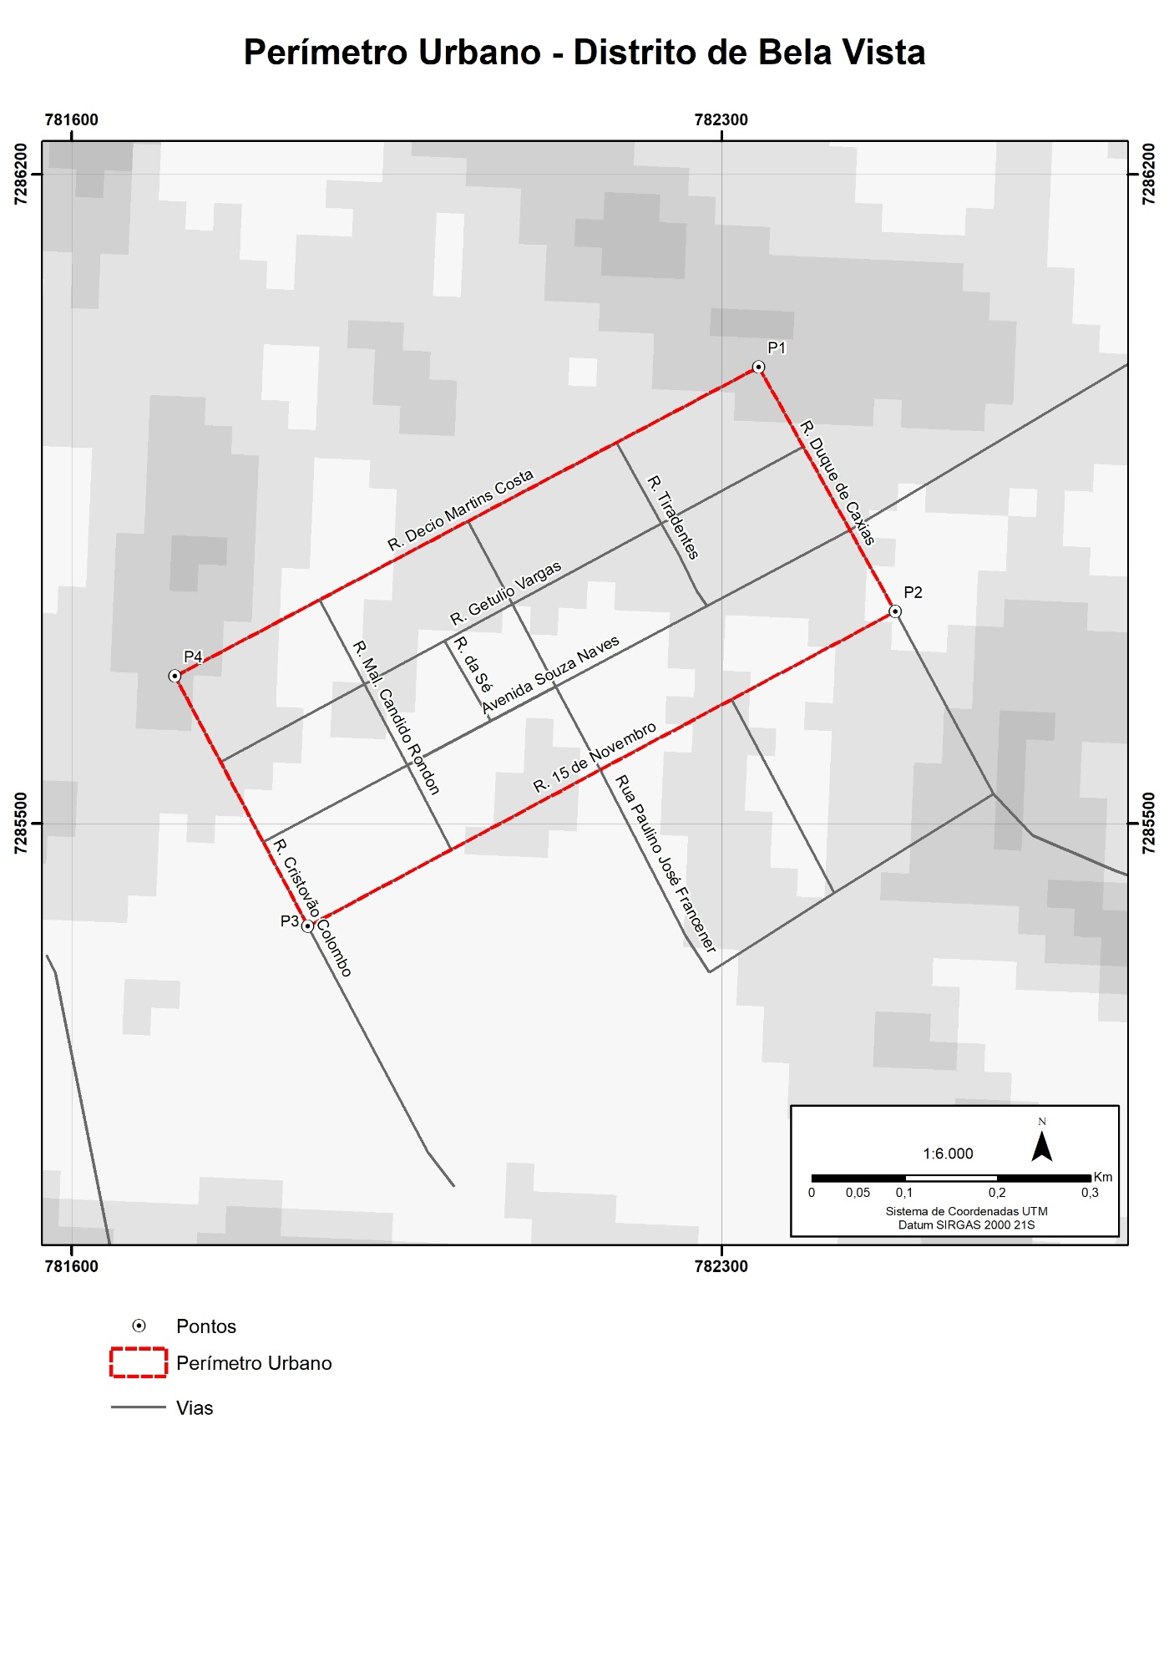

ANEXO III - MEMORIAL DESCRITIVO DO PERÍMETRO URBANO DO DISTRITO DE BOM JARDIM - MUNICÍPIO DE MARECHAL CÂNDIDO RONDON

Inicia-se a descrição deste perímetro no cruzamento da Rua do Lazer com a Rua Ervino Drecksler, vértice P1 de coordenadas E 776932,56 e N 7282803,11; no Sistema de Coordenadas UTM, Datum SIRGAS 2000, Fuso 21 Sul; deste ponto segue Rua Ervino Drecksler, rumo sul até o vértice P2, de coordenadas E 776872,02 e N 7282710,01; deste ponto segue rumo noroeste até o vértice P3 de coordenadas E 776673,45 e N 7282843,74; deste ponto segue sentido sul até o vértice P4 de coordenadas E 776659,69 e N 7282713,57; deste ponto segue até o vértice P5 de coordenadas E 776708,34 e N 7282678,45; deste ponto segue confrontando a Rua Frederico Fömer, direção sul até o vértice P6 de coordenadas E 776436,91 e N 7282312,99; deste ponto segue direção sudeste até o vértice P07 de coordenadas E 776685,62 e N 7282141,54; deste ponto segue direção nordeste até o vértice P8 de coordenadas E 776751,76 e N 7282235,20; deste ponto segue até o vértice P9 de coordenadas E 777008,80 e N 7282066,65; deste ponto segue confrontando a Rua Edegar Weber sentido norte até o vértice P10 de coordenadas E 777208,31 e N 7282343,33; deste ponto segue sentido leste até o vértice P11 de coordenadas E 777260,29 e N 7282310,34; deste ponto segue sentido norte até o vértice P12 de coordenadas E 777269,29 e N 7282592,92; deste ponto segue sentido norte até o vértice P1 de coordenadas E 777269,29 e N 7282592,92 ponto inicial da descrição deste perímetro. Perfazendo uma área de 37,679 ha ou 376.790,939 m².

Pontos | N | E
P1 | 7282803,11 | 776932,56
P2 | 7282710,01 | 776872,02
P3 | 7282843,74 | 776673,45
P4 | 7282713,57 | 776659,69
P5 | 7282678,45 | 776708,34
P6 | 7282312,99 | 776436,91
P7 | 7282141,54 | 776685,62
P8 | 7282235,20 | 776751,76
P9 | 7282066,65 | 777008,80
P10 | 7282343,33 | 777208,31
P11 | 7282310,34 | 777260,29
P12 | 7282592,92 | 777269,29
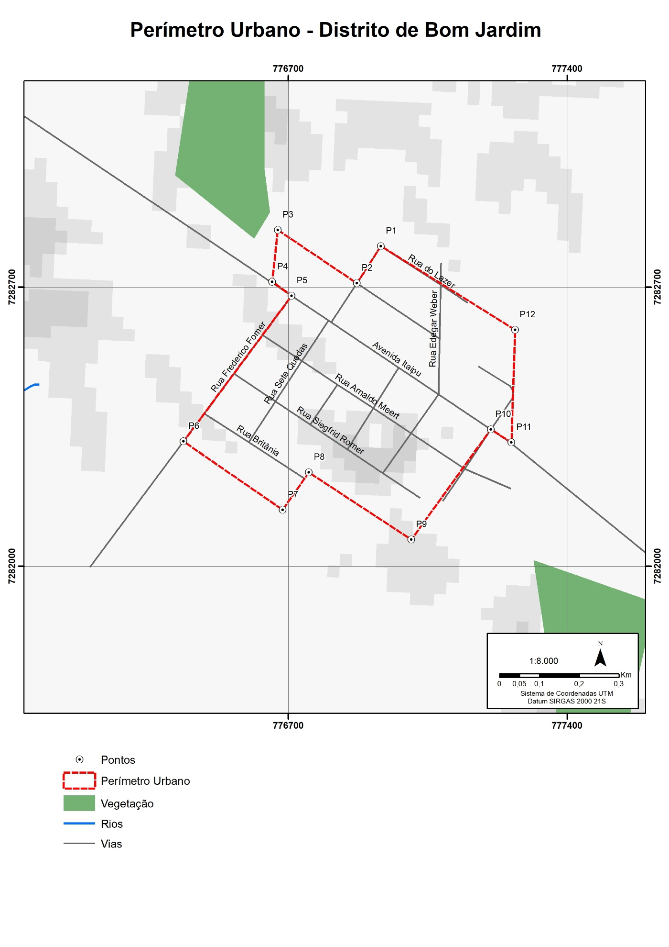

ANEXO IV - MEMORIAL DESCRITIVO DO PERÍMETRO URBANO DO DISTRITO DE IGUIPORÃ - MUNICÍPIO DE MARECHAL CÂNDIDO RONDON

Inicia-se a descrição deste perímetro no vértice P1, situado no cruzamento das ruas Corcovado e Concórdia, de coordenadas E 782348,72 e N 7280942,40; no Sistema de Coordenadas UTM, Datum SIRGAS 2000, Fuso 21 Sul; deste ponto segue pela Rua Corcovado, rumo leste até o vértice P2, de coordenadas E 782920,35 e N 7280894,03; deste ponto segue rumo sul até o vértice P3 de coordenadas E 782879,88 e N 7280057,39; deste ponto segue sentido sudoeste até o vértice P4 de coordenadas E 782682,68 e N 7279794,29; deste ponto segue sentido noroeste até o vértice P5 de coordenadas E 782160,64 e N 7280122,28; deste ponto segue direção nordeste até o vértice P6 de coordenadas E 782305,93 e N 7280305,84; deste ponto segue pela Rua Concórdia, sentido norte até o vértice P1 de coordenadas E 782348,72 e N 7280942,40; ponto inicial da descrição deste perímetro. Perfazendo uma área de 59,984 ha ou 599.837,196 m².

Pontos | N | E
P1 | 7280942,40 | 782348,72
P2 | 7280894,03 | 782920,35
P3 | 7280057,39 | 782879,88
P4 | 7279794,29 | 782682,68
P5 | 7280122,28 | 782160,64
P6 | 7280305,84 | 782305,93

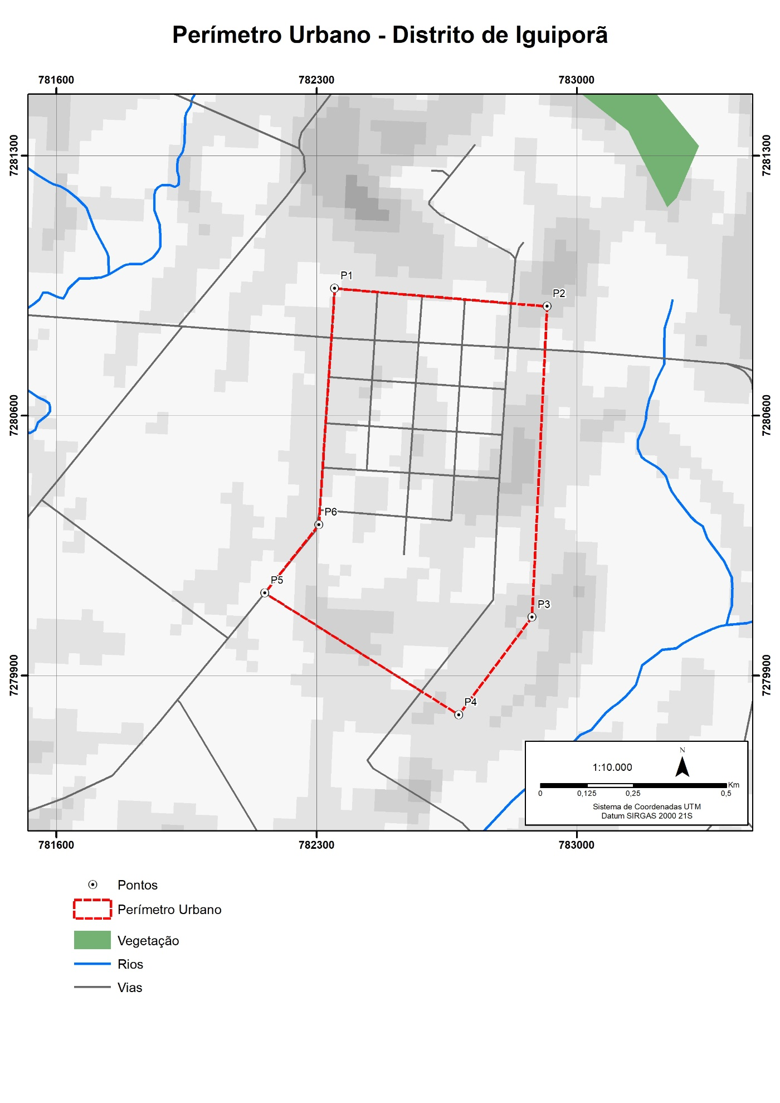
ANEXO V - MEMORIAL DESCRITIVO DO PERÍMETRO URBANO DO DISTRITO DE MARGARIDA - MUNICÍPIO DE MARECHAL CÂNDIDO RONDON

Inicia-se a descrição deste perímetro no vértice P1, situado na Avenida Prata, de coordenadas E 791789,26 e N 7270985,14; no Sistema de Coordenadas UTM, Datum SIRGAS 2000, Fuso 21 Sul; deste ponto segue rumo norte até o vértice P2, de coordenadas E 791703,87 e N 7271593,62; deste ponto segue rumo oeste até o vértice P3 de coordenadas E 791335,70 e N 7271514,99; deste ponto segue sentido sul até o vértice P4 de coordenadas E 791376,34 e N 7271280,08; deste ponto segue pela Rua São Luiz, sentido oeste até o vértice P5 de coordenadas E 790324,36 e N 7271088,22; deste ponto segue direção sul até o vértice P6 de coordenadas E 790457,05 e N 7270366,31; deste ponto segue direção leste pela Rua Napoleão Lauerano até o vértice P7, de coordenadas E 791839,78 e N 7270625,10; deste ponto segue sentido norte até o vértice P1 de coordenadas E 791789,26 e N 7270985,14; ponto inicial da descrição deste perímetro. Perfazendo uma área de 113,001 ha ou 1.130.006,403 m².

Pontos | N | E
P1 | 7270985,14 | 791789,26
P2 | 7271593,62 | 791703,87
P3 | 7271514,99 | 791335,70
P4 | 7271280,08 | 791376,34
P5 | 7271088,22 | 790324,36
P6 | 7270366,31 | 790457,05
P7 | 7270625,10 | 791839,78

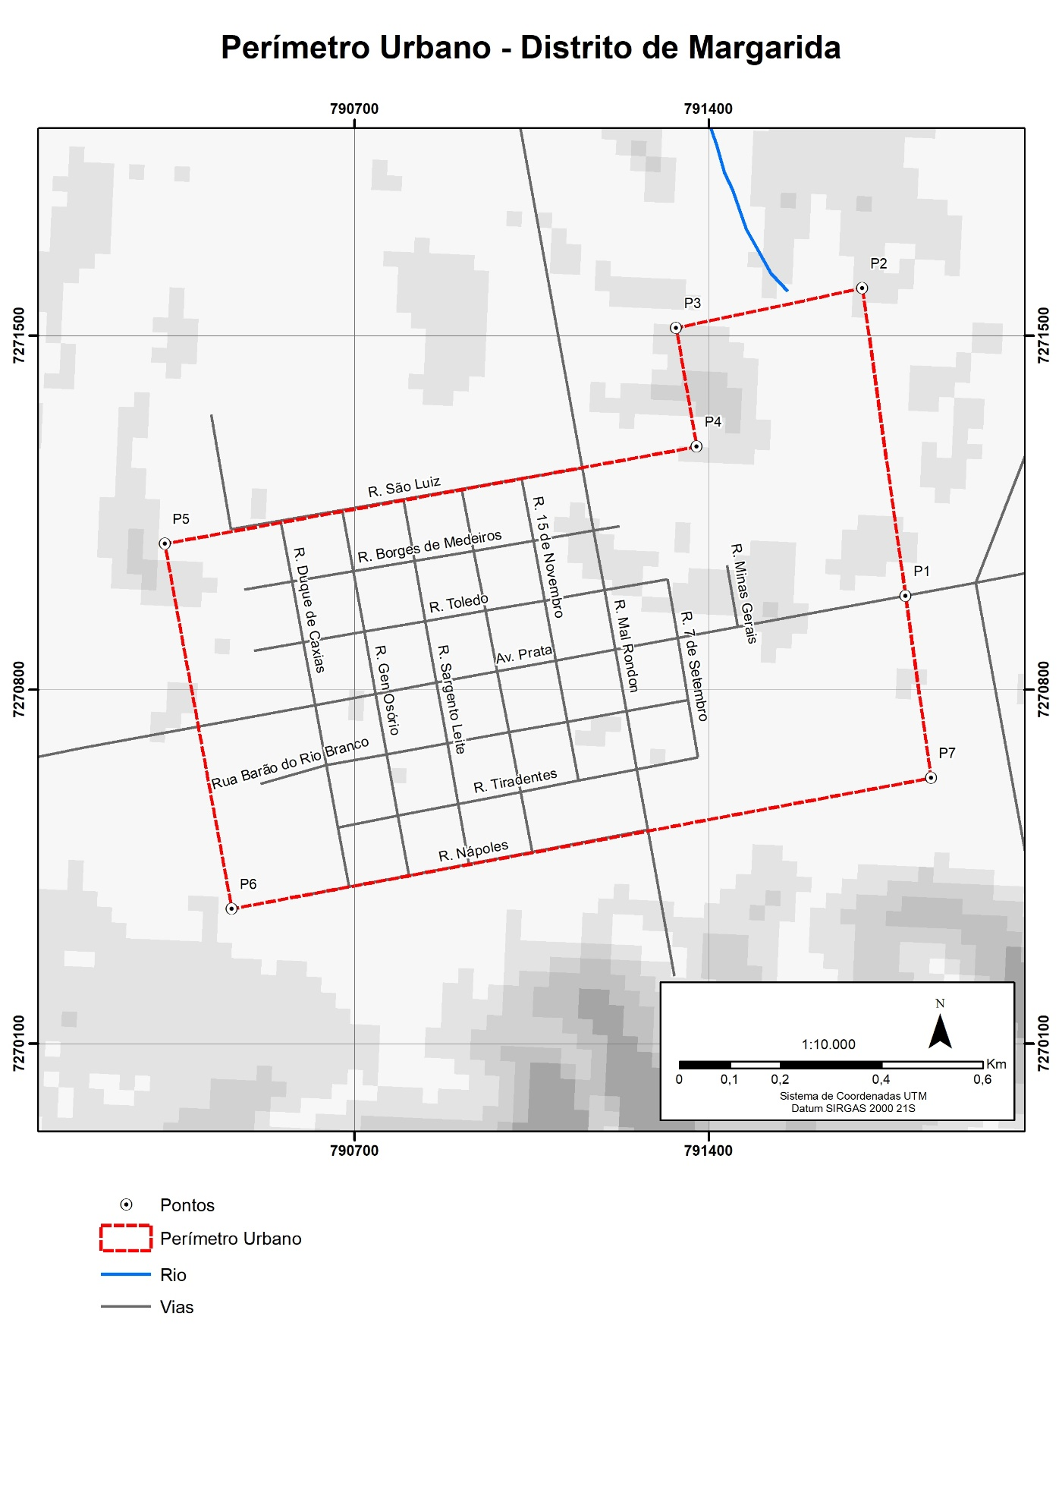
ANEXO VI - MEMORIAL DESCRITIVO DO PERÍMETRO URBANO DO DISTRITO DE NOVO HORIZONTE - MUNICÍPIO DE MARECHAL CÂNDIDO RONDON

Inicia-se a descrição deste perímetro no vértice P1, situado no cruzamento da Rua Mantiqueira com a Rua do Sul, de coordenadas E 792046,69 e N 7285237,48; no Sistema de Coordenadas UTM, Datum SIRGAS 2000, Fuso 21 Sul; deste ponto segue pela Rua do Sul, rumo leste até o vértice P2, de coordenadas E 792161,53 e N 7285232,94; deste ponto segue confrontando pela Rua Cedro, rumo norte até o vértice P3 de coordenadas E 792167,20 e N 7285636,36; deste ponto segue pela Rua Aurora, sentido oeste até o vértice P4 de coordenadas E 791454,41 e N 7285584,76; deste ponto segue sentido sul até o vértice P5 de coordenadas E 791451,44 e N 7284953,44; deste ponto segue direção leste até o vértice P6 de coordenadas E 792225,99 e N 7285032,11; deste ponto segue sentido noroeste até o vértice P1 de coordenadas E 792046,69 e N 7285237,48; ponto inicial da descrição deste perímetro. Perfazendo uma área de 43,629 ha ou 436.286,296 m².

Pontos | N | E
P1 | 7285237,48 | 792046,69
P2 | 7285232,94 | 792161,53
P3 | 7285636,36 | 792167,20
P4 | 7285584,76 | 791454,41
P5 | 7284953,44 | 791451,44
P6 | 7285032,11 | 792225,99

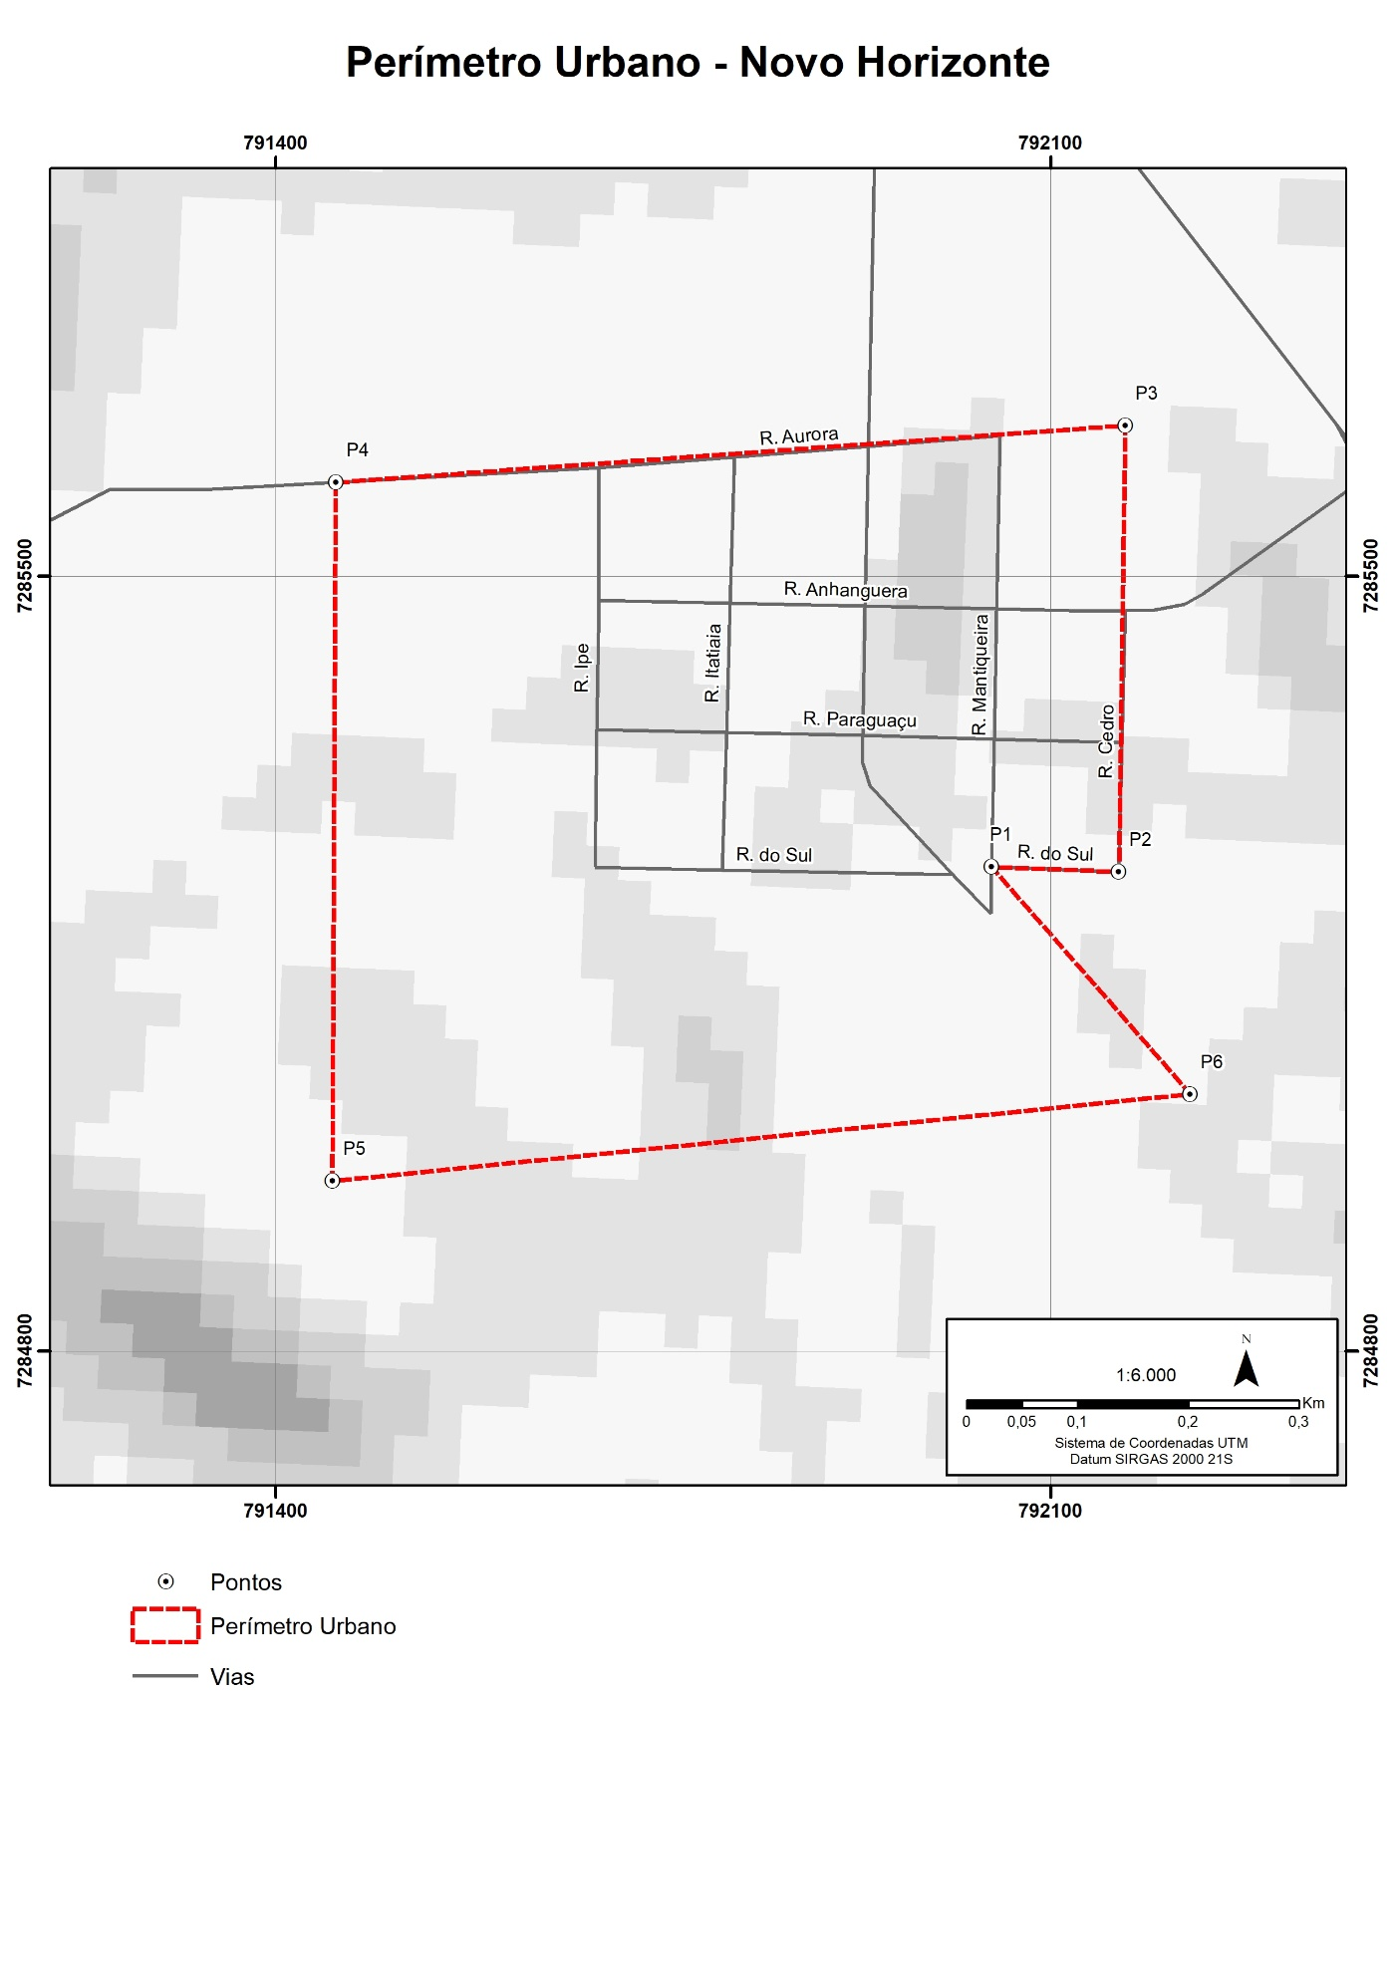
ANEXO VII - MEMORIAL DESCRITIVO DO PERÍMETRO URBANO DO DISTRITO DE NOVO TRÊS PASSOS - MUNICÍPIO DE MARECHAL CÂNDIDO RONDON

Inicia-se a descrição deste perímetro no vértice P1 de coordenadas E 802810,70 e N 7290027,42; no Sistema de Coordenadas UTM, Datum SIRGAS 2000, Fuso 21 Sul; deste ponto segue rumo sul até o vértice P2, de coordenadas E 802976,95 e N 7289488,76; deste ponto segue Rua Casemiro de Abreu (PR-491) rumo oeste até o vértice P3 de coordenadas E 802447,63 e N 7289306,55; deste ponto segue sentido norte até o vértice P4 de coordenadas E 802310,57 e N 7289771,42; deste ponto segue pela Rua Joaquim Nabuco, sentido nordeste até o vértice P5 de coordenadas E 802400,46 e N 7289800,89; deste ponto segue direção norte até o vértice P6 de coordenadas E 802371,22 e N 7289891,78; deste ponto segue direção nordeste até o vértice P1 de coordenadas E 802810,70 e N 7290027,42; ponto inicial da descrição deste perímetro. Perfazendo uma área de 30,938 ha ou 309.379,542 m².

Pontos | N | E
P1 | 7290027,42 | 802810,70
P2 | 7289488,76 | 802976,95
P3 | 7289306,55 | 802447,63
P4 | 7289771,42 | 802310,57
P5 | 7289800,89 | 802400,46
P6 | 7289891,78 | 802371,22

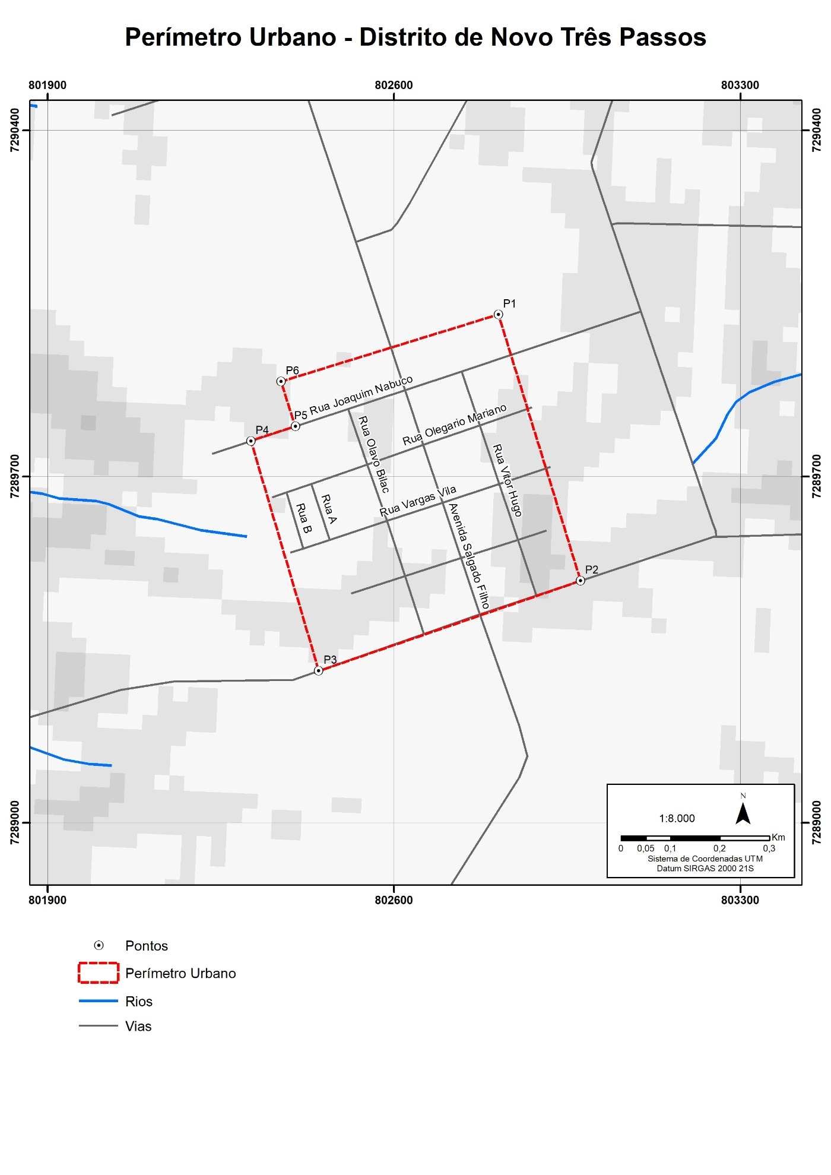
ANEXO VIII - MEMORIAL DESCRITIVO DO PERÍMETRO URBANO DO DISTRITO DE PORTO MENDES - MUNICÍPIO DE MARECHAL CÂNDIDO RONDON

Inicia-se a descrição deste perímetro no vértice P1, localizado no cruzamento da Avenida Capitão Heitor Mendes com a Rua Hugo Simas, de coordenadas E 773704,82 e N 7289344,51; no Sistema de Coordenadas UTM, Datum SIRGAS 2000, Fuso 21 Sul; deste ponto segue confrontando o prolongamento da Avenida Capitão Heitor Mendes, sentido norte até o vértice P2, de coordenadas E 773909,08 e N 7290058,52; deste ponto segue rumo oeste até o vértice P3 de coordenadas E 773468,54 e N 7290153,95; deste ponto segue sentido sul até o vértice P4 de coordenadas E 773385,99 e N 7289810,25; deste ponto segue sentido oeste até o vértice P5 de coordenadas E 772589,98 e N 7289504,73; deste ponto segue direção sudoeste até o vértice P6 de coordenadas E 772308,92 e N 7288873,63; deste ponto segue direção oeste até o vértice P6 de coordenadas E 772308,92 e N 7288873,63; deste ponto segue direção oeste até o vértice P7 de coordenadas E 772220,39 e N 7288834,67; deste ponto segue direção oeste até o vértice P8 de coordenadas E 772117,85 e N 7289082,37; deste ponto segue confrontando as margens do Lago de Itaipu, direção sul até o vértice P9 de coordenadas E 772357,16 e N 7288448,48; deste ponto segue direção norte até o vértice P10 de coordenadas E 772322,96 e N 7288564,95; deste ponto segue até o vértice P11 de coordenadas E 772441,63 e N 7288564,95; deste ponto segue até o vértice P12 de coordenadas E 7288563,16 e N 772461,64; deste ponto segue até o vértice P13 de coordenadas E 772601,17 e N 7288619,72; deste ponto segue até o vértice P14 de coordenadas E 772627,37 e N 7288557,81; deste ponto segue até o vértice P15 de coordenadas E 772707,14 e N 7288557,81; deste ponto segue até o vértice P16 de coordenadas E 772716,36 e N 7288566,27; deste ponto segue até o vértice P17 de coordenadas E 772737,32 e N 7288552,87; deste ponto segue até o vértice P18 de coordenadas E 772786,91; deste ponto segue até o vértice P19 de coordenadas E 772828,91 e N 7288463,97; deste ponto segue confrontando a Rua Ricardo Moccari até o vértice P20 de coordenadas E 773102,82 e N 7288572,49; deste ponto segue confrontando a Rua Medianeira até o vértice P21 de coordenadas E 773060,73 e N 7288684,43; deste ponto segue confrontando a Rua Guanabara até o vértice P22 de coordenadas E 773283,00 e N 7288774,86; deste ponto segue pela Rua Foz do Iguaçu, até o vértice P23 de coordenadas E 773558,51 e N 7288099,44; deste ponto segue até o vértice P24 de coordenadas E 774219,98 e N 7288076,74; deste ponto segue confrontando o prolongamento da Rua Hugo Simas, até o vértice P1 de coordenadas E 773704,82 e N 7289344,51; ponto inicial da descrição deste perímetro. Perfazendo uma área de 216,928 ha ou 2.169.280,241 m².

Também faz parte do perímetro Urbano do Distrito de Porto Mendes o Loteamento Clube Náutico, definido pelos seguintes pontos no Sistema de Coordenadas UTM, Datum SIRGAS 2000, Fuso 21 Sul, tem seu início no ponto P25 de coordenadas E 772172,89 e N 7287074,13, segue até o vértice P26 de coordenadas E 772163,09 e N 7286671,22; deste ponto segue até o vértice P27 de coordenadas E 771499,26 e N 7286674,91; acompanha a área da APP ao longo do Lago de Itaipu rumo noroeste, por uma distância aproximada de 1.130 metros deste ponto segue até o vértice P25 de coordenadas E 772172,89 e N 7287074,13 ponto inicial da descrição deste perímetro. Perfazendo uma área de 31,437 ha ou 314.365,773 m².

Pontos | N | E
P1 | 7289344,51 | 773704,82
P2 | 7290058,52 | 773909,08
P3 | 7290153,95 | 773468,54
P4 | 7289810,25 | 773385,99
P5 | 7289504,73 | 772589,98
P6 | 7288873,63 | 772308,92
P7 | 7288834,67 | 772220,39
P8 | 7289082,37 | 772117,85
P9 | 7288448,48 | 772357,16
P10 | 7288564,95 | 772322,96
P11 | 7288610,59 | 772441,63
P12 | 7288563,16 | 772461,64
P13 | 7288619,72 | 772601,17
P14 | 7288557,81 | 772627,37
P15 | 7288587,18 | 772707,14
P16 | 7288566,27 | 772716,36
P17 | 7288552,87 | 772737,32
P18 | 7288572,89 | 772786,91
P19 | 7288463,97 | 772828,91
P20 | 7288572,49 | 773102,82
P21 | 7288684,43 | 773060,73
P22 | 7288774,86 | 773283,00
P23 | 7288099,44 | 773558,51
P24 | 7288076,74 | 774219,98
P25 | 7287074,13 | 772172,89
P26 | 7286671,22 | 772163,09
P27 | 7286674,91 | 771499,26

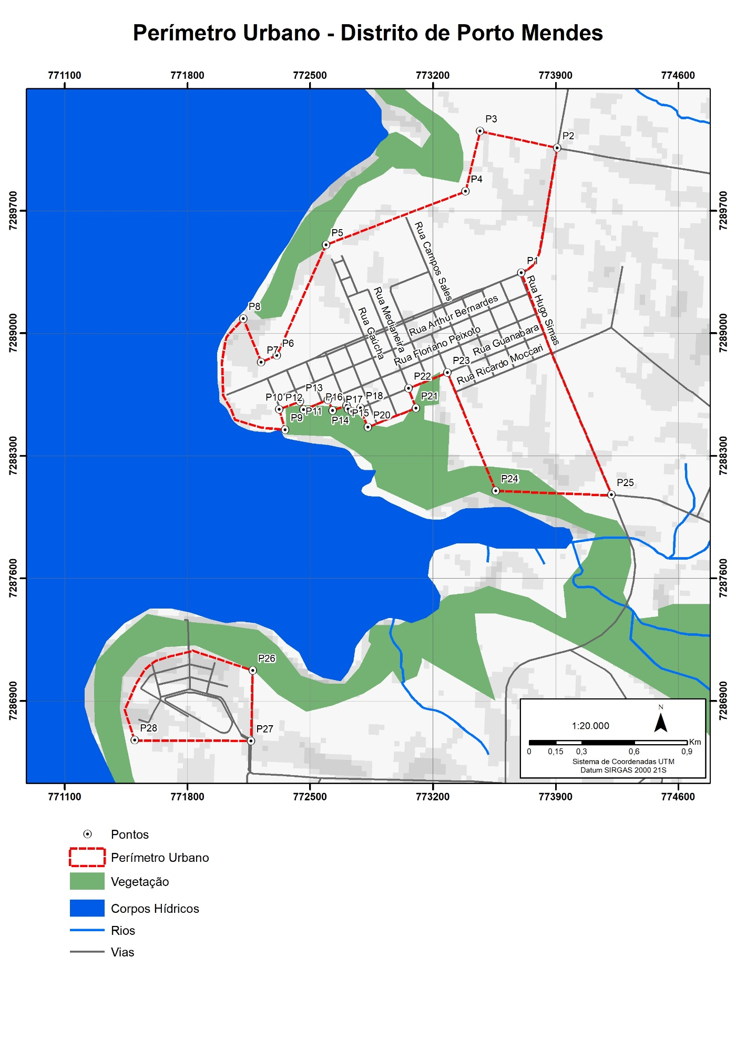
ANEXO IX - MEMORIAL DESCRITIVO DO PERÍMETRO URBANO DO DISTRITO DE SÃO ROQUE - MUNICÍPIO DE MARECHAL CÂNDIDO RONDON

Inicia-se a descrição deste perímetro no vértice P1, situado no prolongamento da Rua Glória, de coordenadas E 796358,19 e N 7264077,71; no Sistema de Coordenadas UTM, Datum SIRGAS 2000, Fuso 21 Sul; deste ponto segue pela Rua Glória, rumo norte até o vértice P2, de coordenadas E 796231,86 e N 7264534,23; deste ponto segue pela Rua Floresta rumo oeste até o vértice P3 de coordenadas E 795653,54 e N 7264383,61; deste ponto segue confrontando a Rua Partenon, sentido sul até o vértice P4 de coordenadas E 795746,31 e N 7264036,21; deste ponto segue Rua Barão do Santo Ângelo, sentido oeste até o vértice P5 de coordenadas E 795705,54 e N 7264025,35; deste ponto segue direção sul até o vértice P6 de coordenadas E 795787,94 e N 7263710,57; deste ponto segue pela direção nordeste até o vértice P1 de coordenadas E 796358,19 e N 7264077,71; ponto inicial da descrição deste perímetro. Perfazendo uma área de 35,884 ha ou 358.835,351 m².

Ponto | N | E
P1 | 7264077,71 | 796358,19
P2 | 7264534,23 | 796231,86
P3 | 7264383,61 | 795653,54
P4 | 7264036,21 | 795746,31
P5 | 7264025,35 | 795705,54
P6 | 7263710,57 | 795787,94

